"אינטראקציה כוחות ותנועה"
דפי פעילות

1. "יריד התופעות"
לפניכם 8 תופעות: מכונית מאווררת, סרגל מחשמל, מגנטים על חוט, קפיצה לגובה, כסאות מתגלגלים, עגלות מתנגשות, בלון רקטי (+ בלון רגיל), נפילה לתוך פלסטלינה.
ליד כל תופעה תמצאו כרטיסיה עם הנחיות הפעלה ו3 שאלות.
עליכם להתייחס בעבודתכם לפחות לשתי תופעות:

תופעה 1: ________________________________

  - מי הם הגופים הפועלים בתופעה?
  - כיצד כל אחד מן הגופים פועל על האחר?
  - תארו את תוצאות פעולה זו, על כל אחד מן הגופים.

תופעה 2: ________________________________

  - מי הם הגופים הפועלים בתופעה?
  - כיצד כל אחד מן הגופים פועל על האחר?
  - תארו את תוצאות פעולה זו, על כל אחד מן הגופים.

2. ניתוח 3 תופעות על כרטיסיות (לתרגול כל אחד מכלי החשיבה)
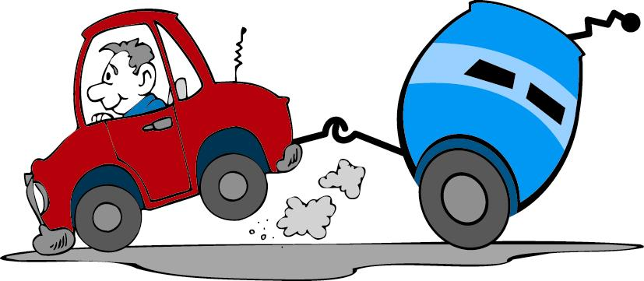
בעיה לפתרון: הסבירו מדוע המתאגרף הימני "עף" אחורה.
בעיה לפתרון: הסבירו מדוע העגלה תקועה.
בעיה לפתרון: הסבירו מדוע המכונית האמצעית נמעכת משני הכיוונים.
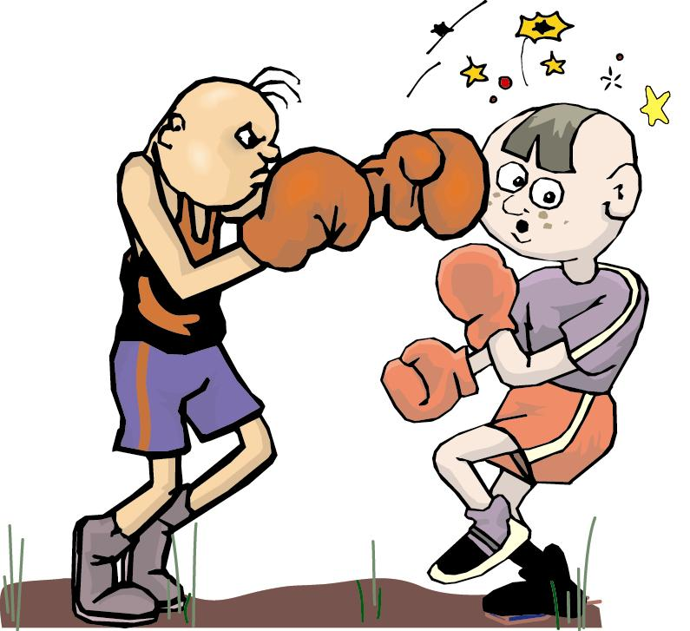
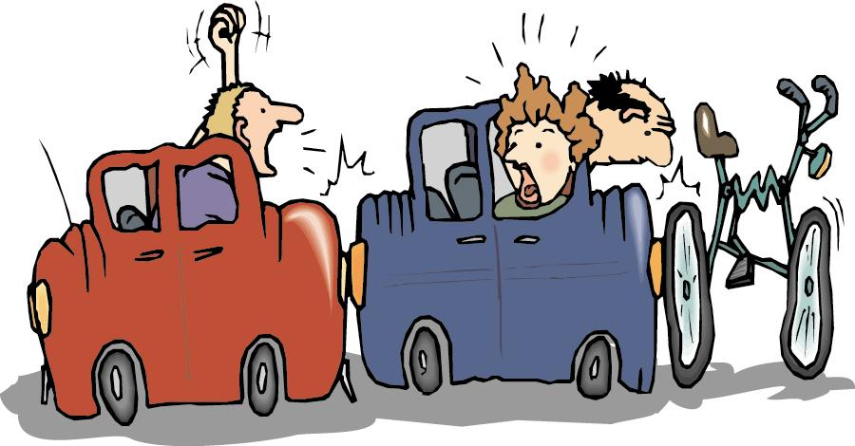

3. חיזוי תופעה וניתוח תוצאותיה (בעזרת כלי החשיבה): בלון רקטי
משימה 1 - הפעלת הבלון הרקטי:
- הכינו את הבלון הרקטי:
השחילו קשית על חוט ניילון ומתחו אותו בין שני קירות מנוגדים בכיתה.
נפחו בלון והחזיקו באצבעותיכם את פייתו סגורה.
בעזרת נייר דבק, הדביקו את הבלון לקשית ותלו את הרקטה על חוט הניילון, כשאצבעותיכם מהודקות על הפיה.
- נסו לשער: מה יקרה אם תרפו את אצבעותיכם ותשחררו את הפיה?
- שחררו את הפיה ועקבו אחר תנועת הרקטה: מה קרה? מה מניע את הרקטה?
משימה 2 – ניתוח התופעה:
נתחו את פעולת הרקטה בעזרת "דף האסטרטגיה לתלמיד" (מצורף בנפרד), והסבירו את תנועתה בעזרת המונחים המתאימים.
משימה 3 – תיאור מילולי של התופעה:
נסחו קטע קצר המסביר את התופעה במונחים של אינטראקציה וכוחות.
בנק מילים ומושגים: אינטראקציה, אוויר, כוח, חיכוך,אינטראקציה במגע ואינטראקציה מרחוק (שלא במגע), כיוון תנועה, שיפוע המסלול (שיפוע חוט הניילון).

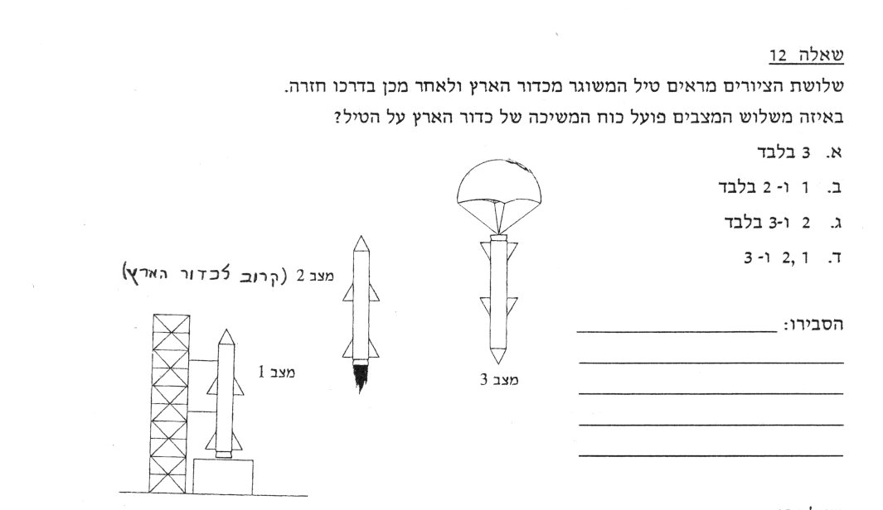
4. פתרון בעיות (שאלה מה TIMMS)

